Activité de structuration : « Le recyclage »

Date : 17/05 Classe : 2ème
Heure : de 10h20 à 12h Maître de stage : Monsieur Brouhns Vladimir
Ecole : IND de Cureghem

- Objet de l’apprentissage

Eveil → comprendre la matière : le recyclage.

- Temps de l’apprentissage

- Contagion : /
- Apprentissage : les enfants apprennent l’importance de trie et du recyclage des déchets et s’y initient.
- Entraînement : un exercice d’entraînement est proposé aux enfants.

- Analyse de la matière adulte

Contenu matière

Vocabulaire

Tri → Action de trier : choisir parmi plusieurs, certains éléments, en les séparant de reste ; sélectionner.

Recyclage → Action de récupérer la partie utile des déchets et de la réintroduire dans le cycle de production dont ils sont issus.

Pourquoi recycler ?

- Pour éviter que les déchets ne s'accumulent.
Après recyclage on peut réintroduire les déchets dans le cycle de production afin de fabriquer des objets nouveaux et aussi fiables que des produits neufs.

- Pour réaliser des économies
Recycler permet de considérables économies d'énergie et de matière première.

Pourquoi bien trier ?

Pour un bon recyclage il faut qu’il y ait au départ un bon tri.
Voici pourquoi :
- Quelques déchets mal triés, jetés dans un sac inapproprié, peuvent suffire à contaminer toute la chaîne du recyclage. Les produits placés dans un mauvais sac ne sont en outre pas recyclés car ils ne sont pas compatibles avec le type de recyclage que vont suivre les autres déchets du sac.
- Trier dans les règles, c’est aussi faciliter le travail des personnes chargées de trier, à la main, dans les centres de tri.

Les différents types de déchet
- Verre
Collecte du verre.
Le verre contenu dans les bulles à verre est collecté par des camions spéciaux. Les bulles à verre ont un fond escamotable grâce auquel le verre peut être déversé dans le camion. Les camions sont adaptés aux différentes sortes de conteneurs pour verre blanc et verre coloré. Dans l'entreprise de recyclage, le camion décharge sa cargaison séparément, sur deux dépôts.
La pureté du verre est primordiale.
La propreté et la pureté de la couleur sont très importantes pour le recyclage du verre. Le verre blanc ne peut pas être mélangé avec du verre d'une autre couleur. Des impuretés comme la faïence, le grès, la porcelaine, le fer, l'aluminium, le plastique, le verre opaque sont à peine tolérées. Une trop haute concentration de ces impuretés augmente les frais de traitement et peut conduire à des défauts de production dans le nouveau verre soufflé. Dans le pire des cas, les fours sont endommagés.
Dans l'entreprise de recyclage, le gros des impuretés est enlevé à la main. Ensuite, le verre est brisé en éclats de 5 à 60 millimètres. A l'aide de "séparateurs" magnétiques, les métaux ferreux sont retirés des éclats de verre. Les métaux non ferreux sont écartés par des "séparateurs à courants de Foucault".
L'apport de la technologie
Ces dernières années, toutes les usines qui préparent le verre à recycler ont introduit des procédés automatiques. Ces procédés sont basés sur des systèmes "optoélectroniques" qui séparent les éclats de verre selon leur couleur et en retirent le grès et la porcelaine. Les éclats de verre traversent une barrière de lumière qui sépare le matériau transparent (verre) du matériau opaque (faïence, grès et porcelaine, et, dans quelques rares cas, des métaux et des matières plastiques).
Les éclats de verre tombent ensuite sur une bande transporteuse. Les impuretés restantes sont écartées par une soufflerie. Les éclats passent alors une seconde barrière de lumière qui sépare le verre blanc du verre de couleur. Le tri est ainsi opéré sur la base du spectre de la lumière. Dans la verrerie, ce verre est à nouveau fondu.
Les avantages du recyclage du verre
Le verre neuf, généralement, est obtenu par un mélange de sable, de carbonate de sodium et de chaux porté à des températures allant de 1500 à 1600°C. En utilisant du verre usagé, on épargne les matières premières naturelles. En outre, de cette manière, la fabrication du verre consomme 25% d’énergie en moins et réduit de 2/3 l’usage de la soude (la soude sert à baisser le point de fusion).Plastiques
Pourquoi recycler bouteilles et flacons en plastique
Le recyclage des matières plastiques évite une grande consommation d'énergie en comparaison de la production de matière plastique primaire. La matière première secondaire doit être moins chère que la matière première primaire. Par le recyclage des matières plastiques, on évite les coûts de déchargement ou d'incinération en épargnant les matières premières primaires. Lors du recyclage, les emballages plastiques sont transformés en de nouveaux produits. Les emballages sont triés par famille et sont ensuite directement fondus ou coulés dans une autre forme. Parfois, le plastique est d'abord transformé sous forme de paillettes ou granulés.

Pourquoi le P de PMC n’inclut-il pas tous les plastiques?
Plusieurs raisons justifient la limitation de la collecte aux bouteilles et flacons en plastique
- les bouteilles et flacons ne se retrouvent en grande quantité dans les déchets, alors que les autres emballages en plastique ne se retrouvent qu’en petites quantités
- les petits emballages en plastique (ex : pots de yaourt) sont souvent souillés par des restes de produit et les rincer ne constitue pas une solution écologiquement saine vu la contamination de l’eau entrainée par une telle opération
- les procédés de recyclage de certains plastiques sont coûteux et conçus exclusivement pour de très petites quantités : leur utilisation ne se justifie donc pas d’un point de vue économique.
PET
Les déchets en PET ménagers recyclables se composent principalement des bouteilles d'eau minérale et de boissons gazeuses. Les bouteilles récoltées sont broyées, nettoyées et converties en paillettes très pures. En fonction du produit fini, on fait appel à une grande diversité de techniques de traitement classiques (filage, extrusion, calandrage, injection, soufflage, etc.).
Les PET ont de nombreuses applications dans le secteur textile:
- le rembourrage (peluche) des manteaux, des sacs de couchage…
- les vêtements « polar » tels que bonnets, gants, pulls…
- les tapis.
Il y a d'autres applications telles que les fibres plastiques, les pots, les clips, les bouteilles et flacons, …

HDPE
Les HDPE sont des plastiques servant à réaliser des récipients, des flacons,…
Après le tri, les flacons en HDPE sont broyés, nettoyés et transformés en granulés prêts à l'emploi. La collecte et le tri doivent être faits très soigneusement, sans quoi le HDPE perd toutes ses propriétés de matière première secondaire. Le HDPE régénéré peut être utilisé pour les mêmes applications que celles du HDPE primaire.
Les applications classiques pour du HDPE recyclé se retrouvent:
- dans le ménage: bacs de rangement, coffres, étagères, corbeilles...
- dans l'industrie: conduites, gaines de câbles, enroulements, palettes, tuyaux, tubes…
Les débouchés pour les flacons sont importants. Dans la plupart des flacons ou autres récipients (boîtes, bouteilles, poubelles…), on retrouve, en effet, 25% de matériaux recyclés.

- Métaux
Acier
De mémoire d'homme, on a toujours recyclé l'acier. Le commerce de ferraille représente même le plus vieux réseau de recyclage au monde. L'acier au rebut est un matériau qui peut toujours être réutilisé, sans la moindre perte de qualité. De nos jours, l'acier brut est toujours fabriqué avec plus de 40% de métal usagé. De la sorte, on épargne non seulement des matières premières (charbon et minerais de fer), mais aussi de l'énergie (-70%)..
L’acier dans le centre de tri
La technique de tri de l'acier est basée sur l'une des caractéristiques du produit: le magnétisme. A l'aide de gros aimants placés au-dessus de la bande transporteuse, on isole dans le centre de tri les boîtes en acier des emballages PMC. L'acier ou la ferraille est ensuite acheminé hors de la zone magnétique, par une courroie qui tourne autour de l'aimant, et se retrouve sur une goulotte de décharge.
Dans l'aciérie
Après un pré-traitement, la ferraille atterrit à la fabrique d'acier dans un bac de chargement qui alimente le convertisseur ou le four électrique. Le convertisseur transforme la fonte des haut-fourneaux en acier, mais pour ce procédé, un complément en ferraille est nécessaire. Le four électrique fond un chargement de fonte et de ferraille en un nouvel acier (parfois le chargement est composé à 100% de ferraille). Ensuite, l'acier est coulé en forme de blocs ou de cylindres, selon le produit fini désiré (produit plat ou long).
Les débouchés
Après le laminage, les blocs sont transformés en feuilles, plaquées ou non. Avec ces feuilles en acier, on fait des boîtes de conserves, des pièces de voitures, des bâtiments, des appareils ménagers électriques... Grâce à la collecte sélective, tous ces biens de consommation au rebut redeviennent le matériau de production du nouvel acier.
L’aluminium dans le centre de tri
Les emballages aluminium peuvent être triés à bon marché au moyen d'un "séparateur à courants de Foucault". Pour ce faire, on se base sur la technique du courant induit dans des masses métalliques (brevetée par Thomas Alva Edison en 1889). Cette technique n'est utilisée de manière rentable que depuis une dizaine d'années. Le séparateur à courants de Foucault détecte tous les non ferro-métaux, comme l'aluminium, et permet de les séparer du reste. Les emballages aluminium tombent dans un conteneur à part. Souvent, le tri est aussi fait à la main.

La refonte
Après le tri, on réduit les emballages aluminium et on écarte les impuretés. Ensuite, les emballages sont fondus en lingots.

Les débouchés
L'aluminium recyclé provenant des emballages ménagers est un produit très demandé. On l'utilise pour la production de nouveaux emballages, mais d'autres secteurs également, comme ceux du bâtiment ou du transport, utilisent de l'aluminium recyclé. De la sorte, on épargne jusqu'à 95% de l'énergie nécessaire à la fabrication de nouveaux produits.

Cartons à boissons
Le tri...
Le tri des cartons à boissons s’effectue à la main ou à l’aide de moyens technologiques. Les cartons à boissons sont pourvus d’une fine couche d’aluminium et de polyéthylène, ce qui permet de les séparer facilement par méthode mécanique. Un " courant de Foucault " les trie sur la base de la couche d’aluminium. Une technologie alternative consiste à détecter le spectre de lumière typique qui est reflété au travers de la couche de polyéthylène des cartons à boissons. Cette opération est effectuée au moyen d’un détecteur optique.
Après le tri, les cartons à boissons sont comprimés en balles de 500 kilos, prêts à être transportés vers les sociétés de recyclage. Il s’agit d’usines de papier où les cartons à boissons sont transformés en pulpe, comme c’est le cas pour le vieux papier.

La transformation en pulpe
Les cartons à boissons sont transformés en pulpe dans un pulpeur ordinaire. Le pulpeur est éventuellement équipé d’une grille spéciale qui permet de séparer les fibres de la fraction se composant de polyéthylène et d’aluminium.
A l’heure actuelle, ce procédé est appliqué dans une vingtaine d’usines de papier en Europe ainsi qu’en Amérique du Nord, en Australie et en Asie. Pour le recyclage des cartons à boissons qui font l’objet d’une collecte sélective en Belgique, plusieurs usines de papier entrent en ligne de compte à la frontière avec la France et l’Allemagne (par ex.: PNM à Düren en Allemagne).
Le pulpeur qui est utilisé pour transformer les cartons à boissons en pulpe est soit une cuve pourvue d’un rotor que l’on pourrait comparer à un mixer de cuisine soit un tambour tournant. En raison de l’eau présente dans le pulpeur et des mouvements rotatifs du rotor ou du tambour de dissolution, les fibres se mettent à gonfler et se détachent de leur feuille de polyéthylène-aluminium. Les fibres détachées sont ensuite dirigées, avec l’eau, dans un tamis ou au travers des orifices d’un deuxième tambour que l’on appelle trommel de séparation. Après quoi, elles sont épurées et stockées dans un réservoir jusqu’au moment où elles sont utilisées dans la machine à papier.

Le traitement de la fraction résiduaire
Les fractions polyéthylène et aluminium sont recueillies à la sortie et valorisées. Il existe plusieurs possibilités:
- Dans plusieurs pays européens, la fraction résiduaire est transformée en grains que l’on utilise dans un plastique solide pour différents produits.
- Les usines de ciment valorisent le polyéthylène (dont la teneur calorifique est élevée) via un procédé thermique. En ce qui concerne l’aluminium, il est utilisé comme catalyseur lors de la fabrication du ciment.
- Très souvent, les usines de papier utilisent les substances résiduaires comme source d’énergie pour sécher la pulpe dans les machines à papier. L’oxyde d’aluminium est ensuite éventuellement refondu par des usines d’aluminium qui en font de nouveaux produits.
Les produits finis

La pulpe des cartons à boissons fournit des fibres longues et de qualité supérieure qui sont susceptibles de remplacer la pulpe à papier primaire, nettement plus onéreuse. En fonction de l’usine, la pulpe est utilisée pour la fabrication de papier ménage, de papier de couverture, de papier absorbant industriel, de carton solide, de sacs en papier, de boîtes à oeufs, d’enveloppes et d’autres formes de papier de bureau, de papier de soie, etc.

- Papier et carton
Préalables
La récolte sélective est la première étape du recyclage. Ensuite, le papier usagé "mêlé" est confié aux récupérateurs professionnels qui le trient et le pressent en balles, prêtes à l'usage pour les fabriques de papier. Les récupérateurs fournissent aux fabriques de papier la quantité et la qualité souhaitées de papier usagé.

Processus de recyclage
Le recyclage du papier usagé comprend différentes phases:
- Les fibres sont d'abord mises en suspension dans l'eau; on obtient ainsi une pâte grisâtre (pulpe). Cette dernière est purifiée et débarrassée de tous les éléments indésirables tels que agrafes, laque, vernis, dépôts de colle, morceaux de plastique, ficelle, etc.
- La production de certaines sortes de papier (le papier graphique et sanitaire par exemple) exige en général un traitement supplémentaire: le "désencrage".
- Souvent, la pulpe désencrée est encore blanchie; le peroxyde d'hydrogène est un agent de blanchiment très utilisé.
- Pour certaines sortes de papier de haute qualité, il est parfois nécessaire de séparer les fibres longues (bois de conifères) des fibres courtes (bois de feuillus).
- La pulpe étant prête et mise en suspension dans l'eau, les fibres sont recueillies sur une bande transporteuse; cette bande est en fait un tamis perpétuel où l'eau est aspirée pour n'en retenir que les fibres. Le réseau de fibres apparaît progressivement et se voit successivement pressé, séché et traité pour la finition.
Machine à papier
Une fabrique à papier moderne exige des investissements considérables: une machine à papier peut tourner à plus de 80 km/h et produit jusqu'à 400 000 tonnes de papier par an. Cela correspond à une production quotidienne d'une bande de papier de 14 mètres de large qui va de Bruxelles à Madrid.
La production de pâte à papier à partir de papier usagé requiert peu d'énergie. La consommation d'énergie se situe entre 60 en 500 kWh par tonne de papier, selon le procédé utilisé (avec ou sans désencrage) et le nombre d'étapes intermédiaires du procédé de production utilisé.
Comme dans la plupart des procédés de production dans l'industrie du papier, on consacre une grande attention au circuit de l'eau. Autant que possible, on essaie de travailler en circuit fermé en réutilisant l'eau du processus dans la mise en suspension du papier usagé. L'utilisation d'eau neuve pour la production de la pâte à papier recyclée est estimée entre 3 et 8 m3 par tonne de pâte à papier. Le recyclage de papier usagé contribue dans une large mesure à la diminution de la masse des déchets.

Applications
Les fibres de papier recyclées sont intégrées dans toutes sortes d'applications
Le papier ne peut être recyclé indéfiniment. La nature même de la fibre de bois présente une limitation importante. Chaque traitement diminue la qualité de ces fibres: elles sont endommagées et deviennent plus courtes. Dans le cycle global de production de papier, un apport de fibres neuves est nécessaire; celui-ci varie selon la catégorie de papier-carton à produire.
De nos jours, on utilise du papier-carton usagé comme matière première dans la production de papier journal neuf (pour 56%) et de carton ondulé (pour 86%) (moyennes européennes).

Les logos et leur signification

Ces sigles sont repris dans la brochure : « des réponses à vos questions sur les logos et les labels » publiée par le CRIOC et l’IBGE

Logo Point Vert

Eco-Emballage, Adelphe ou Cyclamed sont peu connus mais par contre, le logo attestant de leur présence l'est beaucoup plus Attention, toutefois, à ne pas se méprendre sur sa signification, lorsqu'on le voit sur les produits de consommation courante ! Car ce logo ne signifie pas que le produit sur lequel il est aposé sera recyclé ! Cela n'a (presque) rien à voir : ce sigle indique seulement que l'industriel fabriquant le produit verse une contribution à l'une de ces trois sociétés (Eco-Emballage, Adelphe ou Cyclamed (spécialisé médicament) )

Acier et de l'Aluminium
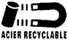 | Les industries de l'acier (en particulier dans le domaine de l'emballage) ont développé ce sigle pour sensibiliser à ce type de matériau.  Le matériau est bien recyclable, mais ce sigle n'assure en rien qu'il existe un dispositif de récupération...!
 | Ce sigle permet essentiellement d'identifier le matériau mais il n'assure pas le fait qu'un dispositif de récupération existe, bien que le matériau soit indubitablement recyclable.
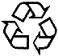

Papiers et cartons
Papiers et cartons recyclés. Ces trois logos indiquent qu'il s'agit de produits recyclés. Pour être précis, il s'agit de produits réalisés avec une part de matériau recyclé (Fibres cellulosiques de récupération : FCR).
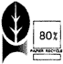 | L'APUR (Association des Producteurs et Utilisateurs de papier-cartons Recyclés) a mis en place ce logo, pour offrir une garantie sur le taux d'utilisation des FCR. Ce taux est mentionné à côté du logo (ici 80 %).
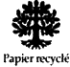 | 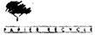  Il existe par ailleurs un grand nombre de logos, développé par différents industriels, qui indiquent le caractère recyclé du papier.

Papiers et cartons recyclables. Les trois logos suivants indiquent le caractère recyclable des produits.
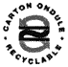 | REVIPAC a développé ce logo pour souligner le caractère recyclable du carton ondulé.
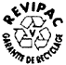 | REVIPAC garantit par ce logo le recyclage des emballages papiers et cartons s'ils sont récupérés selon un cahier des charges précis et qu'ils répondent à certaines normes.
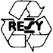 | Le logo de RESY est un autre exemple. Il offre une garantie de recyclage pour les cartons... uniquement en Allemagne malheureusement !

Emballages plastiques.
Matériau valorisable. Ce logo signifie que le matériau est valorisable : il peut être recyclé, ou être incinéré dans des usines de production d'énergie.
Identifier. Les sigles suivants permettent d'identifier le matériau en présence et la possibilité de le valoriser. Le matériau est indiqué par son abréviation et par un n° associé (normes dite " DIN "). Répétons le : ces sigles n'assurent pas forcément l'existence d'un dispositif de récupération pour recycler le matériau.
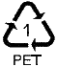 | 1) PET Polyéthylène Teraphtalate  Applications possibles : bouteilles de boissons gazeuses, mais aussi câbles, vêtements, transparents de retroprojecteur..
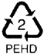 | 2) PEhd : Polyéthylène haute densité  Applications possibles : Poubelles, canalisations (eau et gaz), tubes et tuyaux, gainage de câbles...
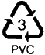 | 3) PVC PolyChlorure de Vinyle  Applications possibles : bidons, bouteilles d'eau minérales, canalisations, boites alimentaires, écrans antibruit,....
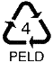 | 4) PEbd ou PEld : Polyéthylène basse densité  Applications possibles : sacs poubelles, sacs de supermarché, sacs congélation, bâches...
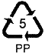 | 5) PP Polypropylène  Applications possibles : textiles, cordages, ficelles, films (agriculture et alimentaire), pots de yaourts...
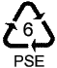 | 6) PSE Polystyrène Expansé  Applications possibles : emballages divers, boites de congélation, isolation...

Verres
Points de collecte. Ces sigles ont essentiellement un objectif pédagogique auprès des consommateurs : " utilisez les conteneurs des points de collecte ! ". Au début, apposés uniquement sur les conteneurs de collecte, ils sont maintenant présents sur les étiquettes et emballages des produits en verre.
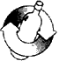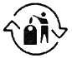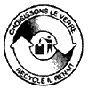

Le tri à Bruxelles

Le sac jaune

Ce sac est approprié pour tous vos papiers et cartons (secs, propres et pliés).

Sacs jaunes: papiers et cartons, propres et secs.
Ce qu'on peut y mettre: |  | Ce qu'on ne peut pas y mettre:
 | Journaux. | Papiers gras ou souillés.  Papiers plastifiés.  Papiers carbone ou autocopiants.  Autocollants.  Frigolite.  Papier peint.  Ces déchets-ci doivent être jetés dans le sac blanc.  Ils ne seront pas recyclés.
 | Magazines (sans leur film plastique).
 | Dépliants publicitaires (sans leur film plastique).
 | Livres, cahiers.
 | Enveloppes.
 | Boîtes et emballages en cartons (plat ou ondulé).
 | Annuaires téléphoniques.

Le sac bleu

Mettez-y vos canettes, cartons à boisson, bouteilles et flacons en plastiques (secs et propres).

Sacs bleus: bouteilles et flacons en plastique, emballages métalliques et cartons à boissons, propres et secs
Ce qu'on peut y mettre: |  | Ce qu'on ne peut pas y mettre:
 | Canettes. | Coins verts :  - Flacons ayant contenu des produits toxiques.  - Seringues.  Sac blanc :  - Frigolite.  - Pots, raviers et gobelets (portant les logos PP,PS, PSE).  - Petits pots de yaourt.  - Petites barquettes de fruits en plastique transparent ou en carton.  - Sacs distribués aux caisses des supermarchés.  - Films plastique emballant les bouteilles.  - Pots de fleurs.  - Bombes aérosol non-alimentaire.  - Cellophanes.  Bulles à verre blanc :  - Bouteilles, bocaux et flacons en verre blanc bien vidés, sans couvercles ni bouchons  Bulles à verre coloré :  - Bouteilles, bocaux et flacons en verre coloré bien vidés, sans couvercles ni bouchons
 | Raviers ou bacs en aluminium.
 | Boîtes de conserve.
 | Couvercles en métal.
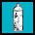 | Aérosols alimentaires.
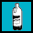 | Bouteilles et flacons en plastique
 | Cartons à boisson du type brique de lait.

Le sac vert

Les collectes de déchets de jardin : du début du mois d’avril à la mi-novembre.

Des déchets de Jardin: sac vert
OUI |  | NON
 | Feuilles mortes | Cailloux, terre, toile métallique, piquets en métal, bordures en ciment ou en plastique, dalles en ciment, déjections animales, souches d’arbres, papier/carton, emballages recyclables, déchets alimentaires.
 | Fleurs fanées
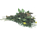 | Tailles de haies et d’arbustes
 | Mauvaises herbes
 | Tontes de pelouse
 | Branchages

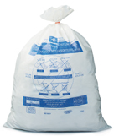
Le sac blanc : obligatoire

Ils sont utilisés pour les déchets non triés.
Pour les immondices que vous ne pouvez pas trier, vous utilisez le sac blanc. Ces déchets ne doivent pas être triés parce qu’ils sont non recyclables. Ils seront traités de manière respectueuse de l’environnement à l’usine de production de vapeur avec récupération d’énergie.
Ne mettez pas dans le sac blanc: des objets explosifs ou inflammables.

Les bulles à verre

Simple et efficace: il vous suffit de vous rendre aux bulles à verre les plus proches de chez vous et de viser juste. Le verre blanc, dans la bulle blanche. Le verre coloré, dans la bulle colorée. Vous triez plus précisément, nous collectons le verre séparément et le recyclons avec plus d’efficacité.

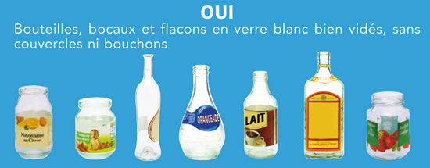
Dans la bulle blanche

Non: Ampoules, vitres, miroirs, tubes néon, porcelaine, pyrex, faïence, cristal, récipients en grès

Dans la bulle colorée
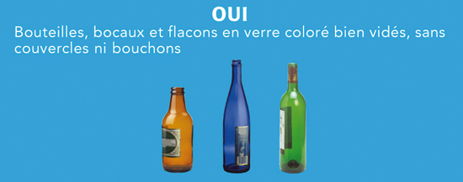

Non: Ampoules, vitres, miroirs, tubes néon, porcelaine, pyrex, faïence, cristal, récipients en grès.
Sens de la matière

Le but de cette leçon est de sensibiliser les enfants à l’importance du trie et du recyclage de déchets, ainsi que de les y initier.

Obstacles liés à la matière

Savoir reconnaître les déchets et les mettre par famille.

- Schéma
Obstacles

Les enfants pourraient rencontrer des difficultés à classer les déchets par famille, et ainsi à les mettre dans les bons sacs.
La leçon est introduite par l’histoire d’extraterrestres qui arrivent sur la Terre. Ces derniers déplorent l’état de nos rues et de nos poubelles. Ils vont nous inviter à prendre leur exemple en nous proposant de trier nos déchets pour qu’ils puissent être recyclé.

Situation(s) mobilisatrice(s))

Le but de cette leçon est de sensibiliser les enfants à l’importance du trie et du recyclage de déchets, ainsi que de les y initier.

Objectif(s) obstacle(s)

Compétence(s) ciblée(s)

CLM.2. → Construire des concepts
- à propos des organismes vivants;
- à propos des phénomènes physiques et de la matière.

Pré-acquis

Les enfants doivent avoir déjà vu les différents sacs poubelles de leur commune (Anderlecht).

Modalités d’évaluation

Aucune évaluation n’est prévue pour cette leçon.

- Références bibliographiques

  - asbl Tournesol, I.B.G.E. : « cahier expériences et ressources », Patrick Bulteel, Chassée de la Hulpe 199, Bruxelles
  - http://www.poubelle.org
  - http://www.fostplus.be
  - http://www.bruxelles-proprete.be

- Déroulement

  - Mise en situation : « Il y a peu de temps, des personnages venus d’une autre planète sont arrivés en visite sur la Terre. Les voici : ce sont les Trietoutbiens. Lors de leur visite, ils ont été effrayés par la saleté de notre planète. Ils ont vu des déchets dans les rues, des poubelles remplies de toutes sortes de choses : des papiers, des bouteilles, des feuilles, du gazon, des piles… et plein d’autres choses.
Eux, sur leur planète, ils utilisent les déchets pour fabriquer de nouvelles choses. Par exemple, ils fabriquent de nouvelles bouteilles en verre à partir de vieilles bouteilles en verre. Ils fabriquent des pulls polars à partir de 10 bouteilles en plastique. Ils utilisent les déchets du jardin pour faire de l’engrais utilisable par les agriculteurs. Le vieux papiers est utilisé pour former soit du papier recyclé, soit du carton soit du papier hygiénique. Ça leur arrive même de fabriquer des instruments de musiques à partir de déchets. I
C’est pourquoi, ils nous ont laissé des sacs de déchets afin qu’aujourd’hui, nous trouvions ensemble comment les trier pour par la suite, pouvoir les réutiliser. Je vais donner 1 sac de déchets par groupe. Vous allez devoir former des familles de déchets. Y a-t-il des questions ? ». (10 min)

  - Phase de travail en groupe : les enfants trient les déchets. Pendant ce temps, je passe entre les bancs afin de répondre éventuelles questions et d’observer les méthodes de triage des enfants. (20 min)

  - Mise en commun : « Quelle équipe peut me proposer une famille de déchets ? » Je note au tableau la réponse donnée par les enfants. « Qui peut me proposer un deuxième groupe de déchets ? » et ainsi de suite jusqu’à ce que tous les groupes de déchets aient été découverts.
« Savez-vous de quelle couleur est le sac où l’on met habituellement le plastique ? (Bleu). A votre avis, quel Trietoutbien va recycler le plastique ? (Le bleu). Que veut dire recycler ? (Transformer les déchets pour fabriquer d’autres objets). En quoi pourrait-il transformer ces déchets plastiques ? Rappelez-vous la petite histoire du début. (En pull polar ou en instrument de musique). Savez-vous de quelle couleur est le sac où l’on met habituellement le papier et le carton ? (Jaune). A votre avis, quel Trietoutbien va recycler le papier et le carton ? (Le jaune). En quoi pourrait-il transformer ces vieux papiers et cartons ? Rappelez-vous la petite histoire du début. (En papier recyclé ou en papier hygiénique). Savez-vous de quelle couleur est le sac où l’on met habituellement les déchets de jardin ? (Vert). ). A votre avis, quel Trietoutbien va recycler les déchets de jardin ? (Le vert). En quoi pourrait-il transformer ces déchets de jardin ? Rappelez-vous la petite histoire du début. (En engrais pour les agriculteur). Savez-vous de quelle couleur est le sac où l’on met habituellement les déchets non triés ? (Blanc). A votre avis, quel Trietoutbien va se charger des déchets non triés et non recyclables ? (Le blanc). » Après la découverte des fonction de chaque Trietoutbien, je déroulerai le sac accroché à sa bouche, et j’inviterai chaque équipe à venir placer le bon groupe de déchets dans sa bouche. » (30 min)

  - Présentation de la consigne : « Je vais vous donner à chacun une feuille sur laquelle se trouve 4 Tritoutbiens. Je vous demande de colorier les Tritoutbiens comme ceux qui sont au tableau et de dessiner sur leur T-shirt, les déchets dont ils s’occupent. Y a-t-il des questions ? Qui peut répéter ce qu’il faut faire ? » (5 min)

  - Elaboration d’une trace de structuration : les enfants réalisent la consigne. Pendant ce temps, je passe entre les bancs afin de répondre aux éventuelles questions et de m’assurer du bon déroulement de l’activité. (10 min)

  - Présentation de la consigne : « Au dos de votre feuille, se trouve un exercice, ou vous devez relier chaque déchet au bon sac. Y a-t-il des questions ? qui peut répéter la consigne ? ». (5 min)

  - Phase de travail individuel : les enfants réalisent la consigne. Pendant ce temps, je passe entre les bancs afin de répondre aux éventuelles questions et de m’assurer du bon déroulement de l’activité. (10 min)

  - N.B. : cette leçon couvrira deux périodes de 50 minutes.

- Annexes

  - Annexe 1 : feuille de structuration
  - Annexe 2 : feuille avec un exercice de trie des déchets.

- Matériel

  - les Tritoubiens avec sacs plastiques de couleurs (4).
  - 6 sachets avec déchets.
  - 27 copies de chaque annexe.

Prénom : __________________ Date : __________________

Les trietoutbiens

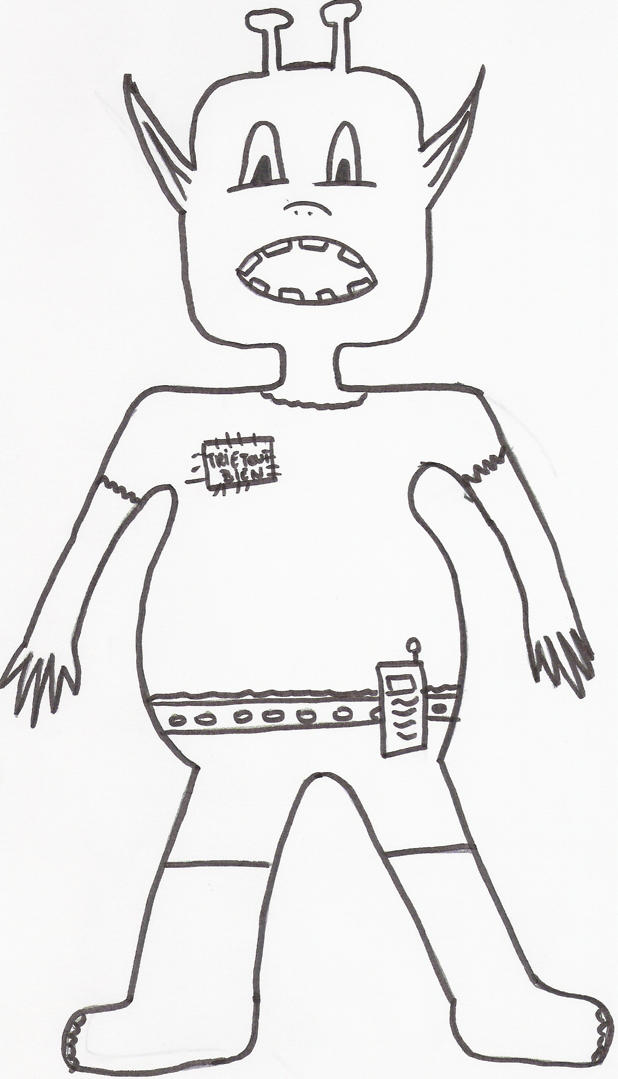

Relie les différents déchets au bon sac.
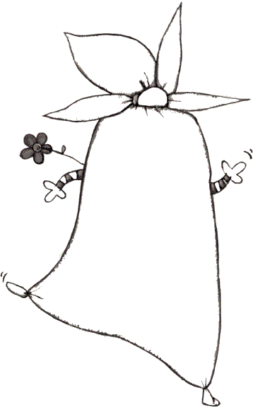
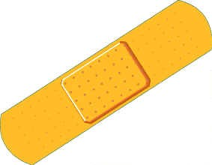

BLEU
BLANC
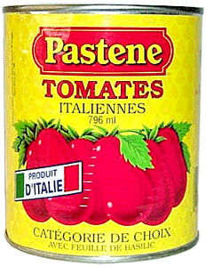
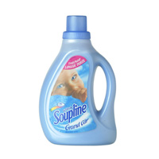
VERT
JAUNE
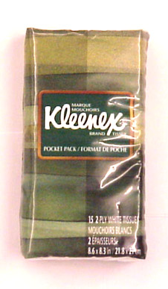

J’apprends à recycler

Bleu
Jaune
Vert
Blanc

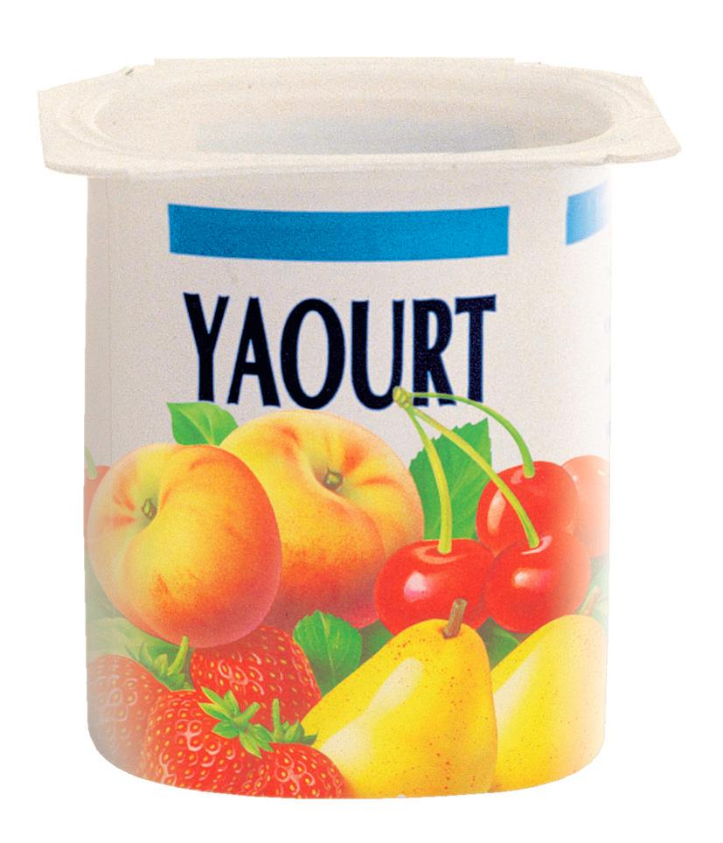  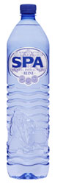  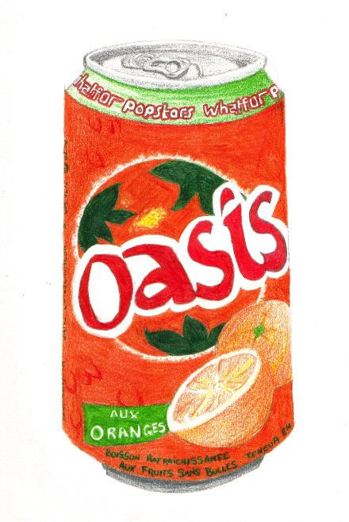 | 